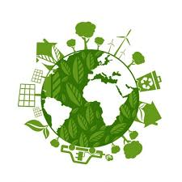

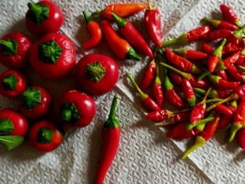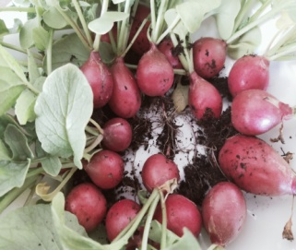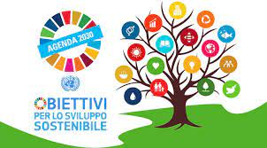L’**agenda 2030** parla chiaro a tutti noi; sostenibilità, uguaglianza, responsabilità, sono alcuni dei fattori determinanti per una società più giusta, equa e rispettosa. Negli ultimi decenni il mondo tecnologico ha fortemente cambiato il nostro modo di vivere, di partecipare ai processi produttivi, creando, a volte, profonde disuguaglianze e generando squilibri nei rapporti fra *uomo e uomo* e contemporaneamente anche fra *uomo e natura*; sfruttamento smodato, colture intensive, pesticidi ma anche inquinamento delle acque della terra e dell’aria, desertificazione, sono solo alcuni esempi che ci accompagnano ogni giorno di fronte a questa emergenza planetaria. Cosa fare quindi? Come promuovere la cultura del rispetto, della biodiversità, della sostenibilità in rapporto ai soggetti evolutivi come i bambini? Come la dimensione pedagogica è in grado di promuovere un ritorno al miglioramento e alla sostenibilità umana? Come questi aspetti possono tradursi anche in un miglioramento dei rapporti interpersonali e interfamigliari? Questi sono solo alcuni interrogativi che questo progetto intende affrontare promuovendo e valorizzando anche l’incontro intergenerazionale fra quel nonno e quel nipote che spesso non trovano un terreno fecondo e ‘produttivo’ dentro al quale esplorarsi, promuovendo quella che Edgar Morin definisce una *‘comunità di destino’*.

Anche in questi anni, l’esperienza è diventata concreta e reale con mio figlio Tommaso di cinque anni; coltiviamo nei vasi le piante di sempre. Così come Martina, l’altra mia figlia, anche lui ha sperimentato la nascita del pomodoro o della fragola, della pianta di zucchine o le carote, tanto che quest’anno ha voluto portare alcune piantine alla scuola dell’infanzia per coltivarle.

E’ proprio dall’esperienza centrale della famiglia che è possibile supportare i figli nelle scelte ecologiche e sostenibili**; l’obiettivo è realizzare un orto collettivo (frazionati per bambini) negli spazi dell’Oratorio a partire dalla primavera 2022 per permettere poi ai bambini di raccogliere il prodotto del loro impegno.**

***Perché partecipare?*** *Obiettivi generali progettuali per i bambini e ragazzi (6-12 anni)*

* Acquisire una maggiore *manualità fine* fondamentale nei bambini in fase evolutiva e non solo;
* Promuovere il contatto con la terra e gli elementi naturali;
* **Ridurre l’esposizione** il contatto con i strumenti mediatici oggi fortemente in uso fra i bambini e i ragazzi promuovendo una maggiore interazione sociale,
* Sviluppare il ‘senso di appartenenza’ con la comunità;
* Comprendere le tipologie di piante, le loro caratteristiche e il loro impiego anche nell’uso domestico;
* **Comprendere e vivere il *‘tempo dell’attesa’*** nei bambini rispetto ad una società massificata e sempre più celere nei suoi processi di sviluppo e apprendimento e sempre meno inclusiva dell’aspetto emotivo-affettivo;
* Promuovere, favorire e valorizzare elementi di inclusione emotiva ed affettiva di fronte alla riuscita di un piccolo gesto;
* Comprendere ed esercitare il **senso di cura** verso le persone e la natura, fondamentali oggi in una società che difficilmente ‘vede’ e ‘comprende’ il prossimo e l’Altro;
* Promuovere le attività attraverso una forma ludica dove il gioco diventi protagonista e centrale nell’apprendimento;
* Comprendere i ruoli degli elementi che ci circondano (plastica, vetro, carta, altro) come fattore di crescita e cambiamento nel nostro agire quotidiano come ad esempio la riduzione del consumo idrico e la raccolta differenziata;
* Sviluppare e comprendere i rapporti intergenerazionali promuovendo momenti di interazione continuativa fra le diverse figure del territorio;
* Ampliare il senso di autostima rispetto ai prodotti che la natura offre e la riuscita di un processo; la nascita, la semina, la germinazione e la fruttificazione di un elemento sono fondamentali per un feedback positivo e per l’autostima, pilastro della crescita e della società;
* 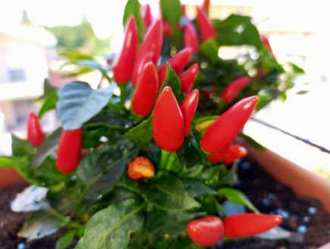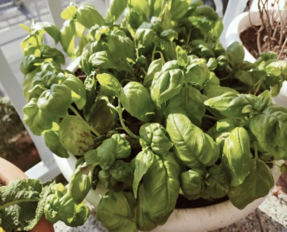Promuovere il senso di comunità e di appartenenza sentendosi parte di un’esperienza unica, nuova e condivisa dalla collettività;
* Chiedere ai nonni di essere portatori di esperienza;
* L’**esperienzialità** diventa tema centrale nella pedagogia ecologica
* Esercitare i valori del rispetto, della solidarietà e cooperazione nel rapporto uomo-uomo e uomo-natura;

*Obiettivi progettuali per la collettività*

* 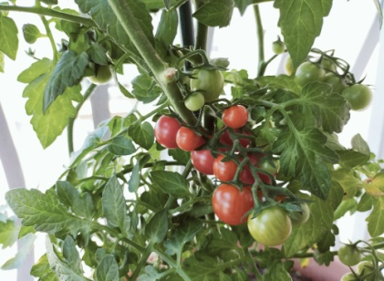Promuovere una cittadinanza attiva, consapevole e partecipata di fronte al cambiamento e rispetto agli obiettivi dell’**agenda 2030** nel breve, medio e lungo periodo;
* Favorire un nuovo equilibrio nel rapporto fra uomo e natura e nella dicotomia uomo e uomo, promuovendo nuovi rapporti e nuove forme di interdipendenza;
* Favorire nella cittadinanza una maggiore partecipazione ai progetti condivisi favorendo il valore della collettività;
* Favorire dialogo fra i cittadini promuovendo anche forme di solidarietà e di cooperazione fra famiglie anche di fronte alle diversità;
* Riconoscere il ruolo dei nonni, delle loro esperienze e competenze rispetto ai temi proposti e nel rapporto coi nipoti

Il **progetto PEDAGOGICO ‘PROGETTORTO’** è un progetto redatto nel 2016 e sarà realizzato presso l’Oratorio di Pagazzano; **prossimamente ci sarà una serata di presentazione.** Le iscrizioni sono aperte dal 3 dicembre al 20 febbraio 2022. Il costo è di 10 Euro a bambino. Per ulteriori info e iscrizioni sul progetto contattare don Giuseppe (cell. 335420474) o dott.Stefano De Vecchi (cell.3924014196)